ФГАОУ ВО «КФУ им. В.И. Вернадского»
Физико-технический институт (структурное подразделение)

Кафедра компьютерной инженерии и моделирования

Лабораторная работа №5

«КОД ХЕММИНГА»

по дисциплине «Теория информации и кодирования»

Выполнил:
студент 3 курса
группы ПИ-б-о-232(2)
Скибинский Дмитрий Константинович

Проверил:
доцент кафедры компьютерной
инженерии и моделирования
Филиппов Д. М.

Симферополь, 2025
Цель: построить помехоустойчивый систематический код, позволяющий обнаруживать и исправлять все однократные ошибки.
Ход работы
Техническое задание: источник информации вырабатывает сообщения, содержащие k информационных разрядов. Значения разрядов генерируются в двоичной системе счисления счетчиком случайных чисел. Необходимо: 1. разработать программное обеспечение для передатчика, которое будет строить код Хэмминга с заданной исправляющей способностью; 2. разработать программное обеспечение на приемной стороне, позволяющее обрабатывать принятый код Хэмминга; 3. провести комплекс численных экспериментов, в ходе которых на передающей стороне построить код Хэмминга с заданной исправляющей способностью, сгенерировать случайным образом кратность ошибки и ошибочную кодовую комбинацию, на приемной стороне по принятому коду Хэмминга определить кратность ошибки и скорректировать принятую кодовую комбинацию.
Вариант 9: k=16
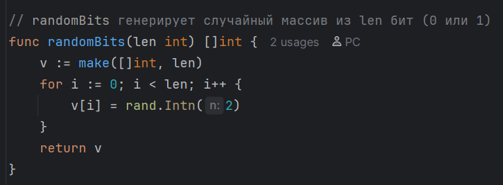
а) сгенерировать случайным образом информационную кодовую комбинацию, состоящую из k разрядов, на передающей стороне;
Сделаем функцию, на вход которой будет подаваться число k как длина комбинации. На выходе получим массив, состоящий из 1 и 0.
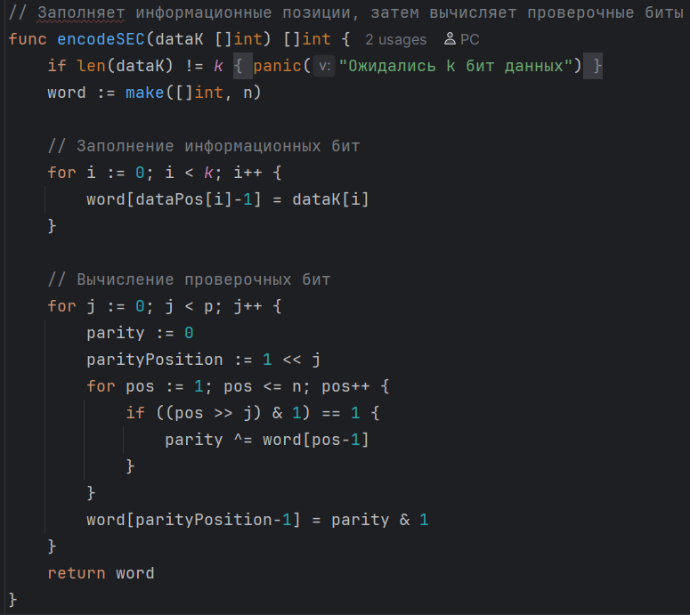
б) построить код Хэмминга, позволяющий обнаруживать и исправлять все однократные ошибки;
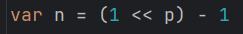
Данная функция кодирует информационную комбинацию. Она получает на вход число k, а также обращается к числу n – длине кода Хэмминга. Она вычисляется по формуле 2^{p}-1:
Создается массив длиной N, а далее расставляются информационные биты в позиции не равные степени двойки. А проверочные биты ставятся на позиции равные степени двойки и вычисляются таким образом, чтобы контрольная сумма была равна 0. Сначала проверочные биты заполняются нулевыми значениями и происходит суммирование тех компонентов, в построение номера которых учувствует число 2 в заданной степени. Номер степени соответствует позиции проверочного бита.
в) модифицировать код Хэмминга и построить код, позволяющий обнаруживать двукратные ошибки;
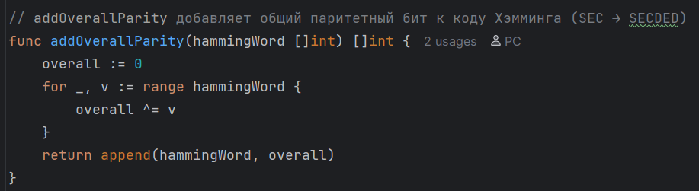
Мы добавим к кодовой комбинации общий паритет для обнаружения двукратных ошибок. Однако в этом случае мы можем лишь обнаружить такую ошибку, но не исправить ее.
Общий паритет вычисляется путем суммирование всех битов закодированной последовательности Хэмминга и добавления бита, чтобы количество единиц в информационной последовательности стало равно четному числу.
г) передать сформированный код Хэмминга со входа на выход, сгенерировав при этом случайным образом кратность ошибки (от 0 до 2), и сгенерировав случайным образом позицию ошибки в принятом коде Хэмминга с учетом кратности;
Сгенерируем ошибку в информационной закодированной последовательности. Сначала сгенерируем количество ошибок [0, 2]. А далее в зависимости от количества ошибок возьмем случайный бит(ы) последовательности и инвертируем его

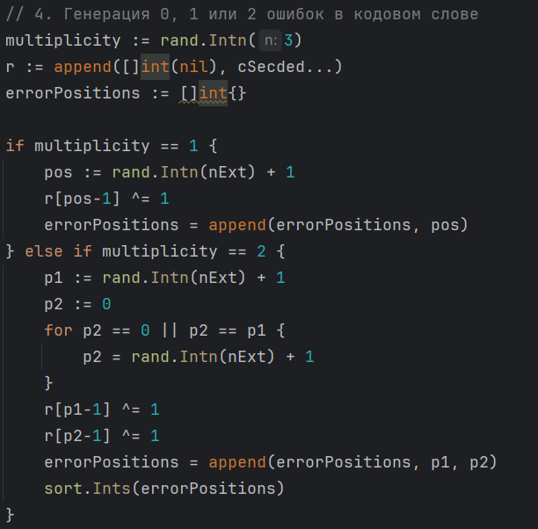
д) с использованием программного обеспечения на приемной стороне обработать принятый код Хэмминга, определить синдром ошибки, рассчитать кратность ошибки и определить позицию ошибки для однократных ошибок.
Для этого необходимо сделать несколько шагов.
Шаг 1. Вычислить проверочную матрицу H

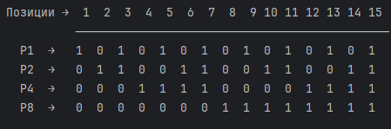
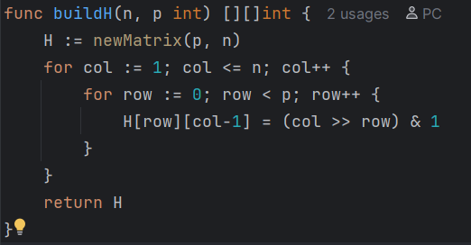
Происходит построение проверочной матрицы путем представления числа в двоичном виде. Номер строки соответствует степени двойки. Представляем числа от единицы до N в двоичном виде, и смотрим учувствует ли эта двойка в степени равном номеру строки в построении заданного числа
Далее необходимо вычислить синдром. Это поможет при нахождение однократной ошибки.
Шаг 2. Вычислить синдром.

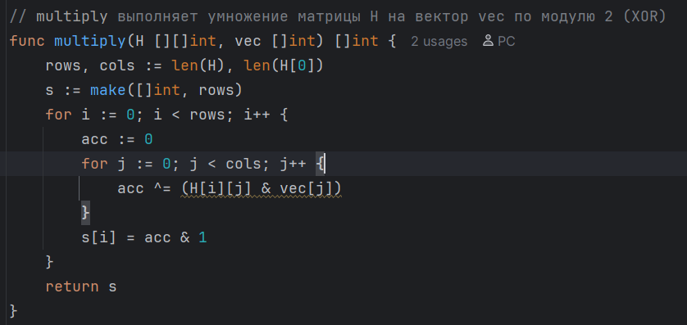
Вычисление синдрома происходит с помощью матричного умножения s = H * r^{T} по модулю 2. Функция берет проверочную матрицу H. Берет принятую кодовую последовательность r (длины N). Для каждой строки матрицы H считается XOR всех битов принятого слова в позиции, где стоит 1. Функция возвращает вектор синдрома длиной p проверочных битов.
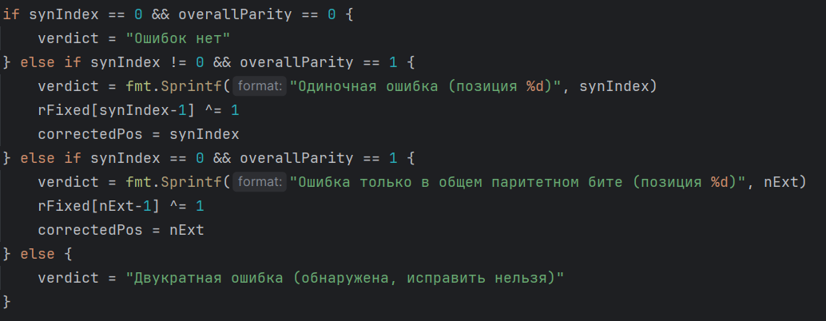
Шаг 3. Определение вида ошибки
Если номер позиции равен 0 и общий паритет равен 0, то ошибки нет. Если позиция ошибки не равна 0 и общий паритет равен 1, то однократная ошибка в определенной позиции, а если равен нулю номер позиции, то ошибка в общем паритете. Если эти условия не были удовлетворены, следовательно синдром не будет равен какой-либо позиции матрицы H и ошибка будет двукратной. Ее можем лишь обнаружить. Во втором и третьем случае исправляем ошибку.
Проделаем 10 экспериментов и выявим все ситуации.
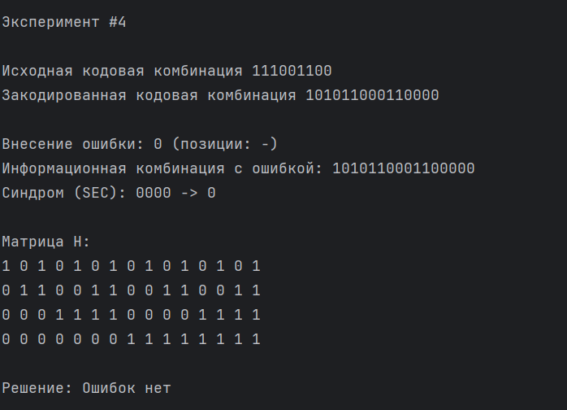
Без ошибок:

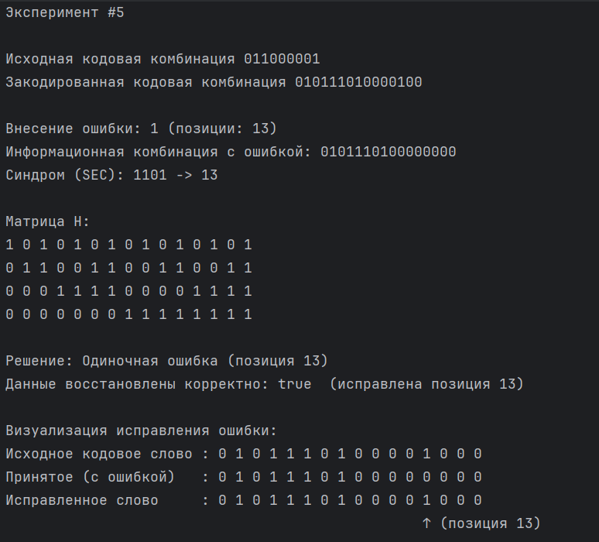
Однократная ошибка:

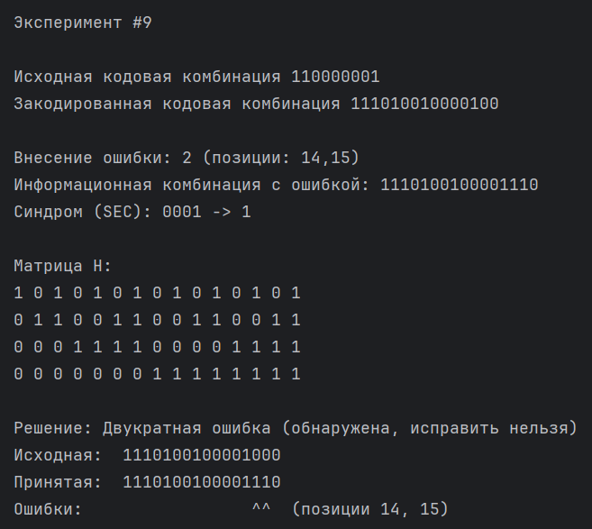
Двукратная ошибка:
Вывод: Реализованная программа полностью моделирует работу кода Хэмминга с параметрами обеспечивающие корректность кодирование сообщений. Рассмотрены ситуации безошибочной передачи, однократной ошибки, двукратной ошибки.

